ROMÂNIA
JUDEŢUL CǍLǍRAŞI
CONSILIUL LOCAL FUNDULEA
Str.Mihail Kogălniceanu nr.18, judeţul Cǎlǎraşi; cod fiscal: 3797131
Telefon:0242/642084; fax 0242/642030; e-mail:primariafundulea@yahoo.com
HOTĂRÂRE
privind aprobarea denumirii unei străzi din orașul Fundulea, județul Călărași
- STRADA ACȚIUNII -
Consiliul Local Fundulea județul Călărași, întrunit în ședința extraordinară, astăzi 21.06.2024,
Având în vedere:
- proiectul de hotărâre nr.29 /22.04.2024, inițiat de Primarul orașului Fundulea;
referatul de aprobare nr. 7142 din 22.04.2024 întocmit de Primarul orașului Fundulea;
- referatul nr. 7145 din 22.04.2024 compartimentului „Urbanism și Amenajarea Teritoriului”;
- raport de specialitate nr.7143 din 22.04.2024 întocmit de Compartimentul de Cadastru;
- dispozițiile art.6 din Legea nr.52/2007 privind transparență decizională in administrație;
- avizul favorabil al Comisiei pentru Agricultură, Dezvoltare Rurală și Urbanism din cadrul Consiliului Local Fundulea;
- prevederile O.G. nr.63/2002 privind atribuirea sau schimbarea de denumiri modificată și completată prin Legea 76/2007;
- avizul favorabil al Comisiei de denumire din cadrul Instituției Prefectului, Județul Călărași;
- prevederile art. 129, alin.(6), lit.d) din Codul administrativ;
-Hotărârea Consiliului Local Fundulea nr. 20/10.04.2024 privind alegerea președintelui de ședință pentru o perioadă de 3 (trei) luni.
În temeiul art. 139 din Codul administrativ,
HOTĂRĂŞTE:
Art. 1. Se atribuie denumirea de -STRADA ACȚIUNII, străzii situată în orașul Fundulea, cu o lungime de 448 m și suprafața de 1.110 mp, începe de la limita de Nord unde se intersectează cu strada Progresului și se termină la limita de Sud, unde se învecinează cu strada Libertății.
Art. 2. Identificarea grafică a străzii este prevăzută în anexa la prezenta hotărâre.
Art. 3. Secretarul general al orașului Fundulea, județul Călărași, va asigura publicarea prezentei hotărâri și comunicarea acesteia către autoritățile, instituțiile și persoanele interesate.

PREŞEDINTE DE SEDINȚĂ, |  | CONTRASEMNEAZĂ,
Dan-Valentin VASILE |  | SECRETAR GENERAL,
 |  | jr. Ionela APOSTOAIE
 | Nr. consilieri în funcție = 15
 | Nr. consilieri prezenți = 14
 | Voturi pentru = 14
 | Voturi împotrivă =0

Nr.29
Adoptată la Fundulea
Astăzi 21.06.2024

ANEXA LA HOTĂRÂREA CONSILIULUI LOCAL FUNDULEA, JUDEȚUL CĂLĂRAȘI NR.29/21.06.2024
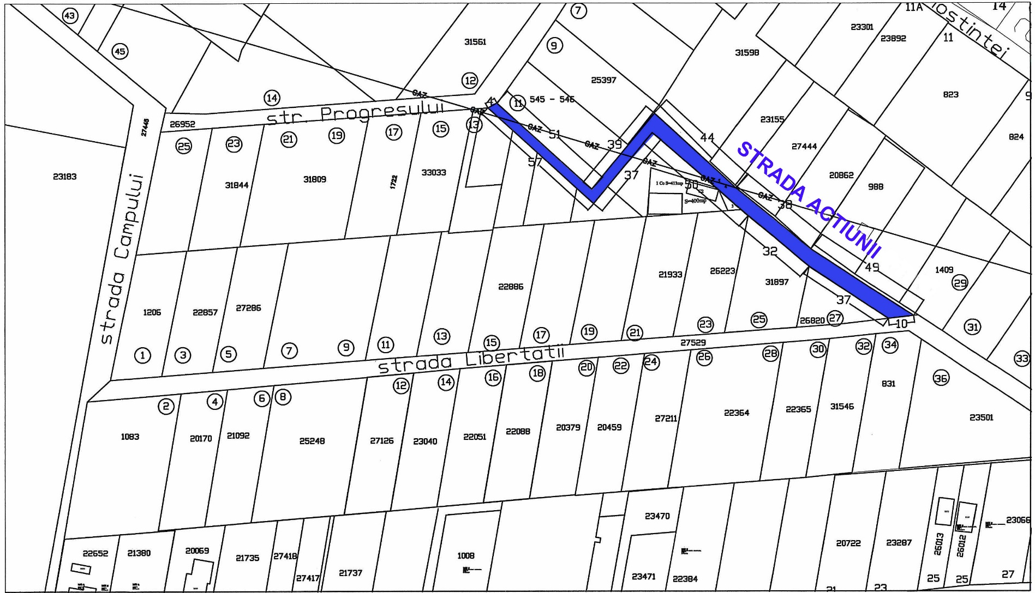
SUPRAFAȚĂ STRADA ACȚIUNII – 1.110 mp
LUNGIME STRADA ACȚIUNII – 448 m
PREȘEDINTE DE ȘEDINȚĂ  Dan-Valentin VASILE | SECRETAR GENERAL  jr. Ionela APOSTOAIE

